Stefanie Krieger Directrice générale de LAUDA Medical

Double direction avec le directeur général par intérim Werner Kilb jusqu'à la fin mars 2025

Lauda-Königshofen, le 20 décembre 2024 - LAUDA DR. R. WOBSER GMBH & CO. KG annonce que le Dr. Stefanie Krieger a été nommée directrice générale de LAUDA Medical GmbH & Co. KG à Würzburg avec effet au 1er décembre 2024.

Cette biologiste de 44 ans, titulaire d'un doctorat, qui a rejoint l'entreprise le 1er septembre 2024, apporte une vaste expérience à son nouveau poste. Dernièrement, elle a travaillé en tant qu'auditrice pour les dispositifs médicaux conformément au règlement sur les dispositifs médicaux (MDR). Ce règlement de l'UE impose des exigences strictes aux fabricants de dispositifs médicaux afin de garantir le plus haut niveau de sécurité, de qualité et de performance. Les connaissances qu'elle a acquises en tant que chef de projet senior dans une entreprise leader dans le domaine des études cliniques et de la gestion des données dans l'industrie pharmaceutique, biotechnologique et des technologies médicales, ainsi que ses travaux scientifiques à l'université Julius Maximilian de Würzburg, constituent une base solide pour son nouveau rôle.

Dr Gunther Wobser, associé gérant de LAUDA, considère que son expertise et son leadership sont des facteurs de succès importants pour la poursuite de l'expansion de LAUDA Medical : « Stefanie Krieger apporte l'expertise professionnelle dont nous avons besoin pour atteindre nos objectifs ambitieux. Son savoir-faire en matière de technologie médicale et son esprit d'équipe sont particulièrement importants pour le succès de la nouvelle entreprise. »

LAUDA Medical, fondée le 1er mars 2021, est spécialisée dans le développement, la production et la distribution de dispositifs médicaux et de services connexes. La filiale bénéficie de l'expérience de près de 50 ans du groupe LAUDA dans le développement et la fabrication d'appareils d'hypothermie pour le principal fabricant de machines cœur-poumon. LAUDA Medical se concentre actuellement sur le développement d'un tout nouveau type d'appareil successeur. Cette innovation permettra de contrôler en toute sécurité la température des patients lors d'une opération cardiaque.

En tant que nouvelle directrice générale, le Dr Stefanie Krieger est responsable des activités opérationnelles de LAUDA Medical GmbH & Co. KG sur le nouveau site de Würzburg. L'une de ses principales tâches consistera à lancer le nouveau dispositif d'hypothermie sur le marché en janvier 2026. Le Dr Krieger peut compter sur le soutien d'une équipe expérimentée composée actuellement de huit employés hautement qualifiés. Leur expertise contribuera de manière décisive à renforcer la position de LAUDA Medical en tant qu'entreprise leader dans le domaine de la technologie médicale. Le directeur général par intérim, Werner Kilb, apportera son soutien jusqu'à la fin du premier trimestre et se concentrera ensuite pleinement sur ses tâches principales en tant que directeur financier de LAUDA DR. R. WOBSER GMBH & CO. KG.

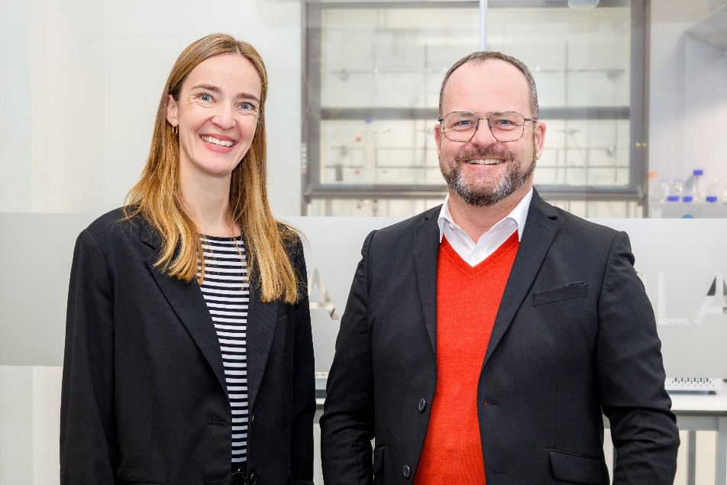

Figure : La nouvelle directrice générale de LAUDA Medical GmbH & Co KG, le Dr Stefanie Krieger, en compagnie du Dr Gunther Wobser. Cette experte expérimentée en technologie médicale sera responsable du développement et du lancement sur le marché du nouveau dispositif d'hypothermie. LAUDA

Nous sommes LAUDA – le leader mondial en matière de thermorégulation de précision. Nos appareils et installations de thermorégulation sont au cœur d'applications importantes et contribuent ainsi à un avenir meilleur. En tant que fournisseur global, nous garantissons une thermorégulation optimale pour la recherche, la production et le contrôle qualité. Nous sommes un partenaire fiable dans les domaines de l'électromobilité, de l'hydrogène, de la chimie, de la pharmacie/biotechnologie, des semi-conducteurs, ainsi que de la technologie médicale. Grâce à une équipe de conseillers qualifiés et à des solutions innovantes, nous continuons d'enchanter nos clients du monde entier, depuis presque 70 ans d'activité.

Dans l'entreprise, nous avons toujours une longueur d'avance. Nous encourageons nos collaborateurs et nous nous lançons sans cesse des défis : pour un avenir meilleur, que nous construisons ensemble.

Contact presse
Nous mettons très volontiers à disposition de la presse des informations élaborées sur notre entreprise, la LAUDA FabrikGalerie et nos projets dans le secteur de la promotion de l'innovation, de la numérisation et de la gestion des idées. Nous serions heureux de pouvoir échanger en toute liberté avec vous – n'hésitez pas à nous contacter !

CHRISTOPH MUHR
Directeur de la communication d'entreprise
T + 49 (0) 9343 503-349
christoph.muhr@lauda.de

LAUDA DR. R. WOBSER GMBH & CO. KG, Laudaplatz 1, 97922 Lauda-Königshofen, Allemagne/Germany. Société en commandite simple : Siège Lauda-Königshofen, tribunal d'enregistrement Mannheim HRA 560069. Associée responsable personnellement : LAUDA DR. R. WOBSER Verwaltungs-GmbH, siège social Lauda-Königshofen, tribunal d'enregistrement Mannheim HRB 560226. Gérants/managing directors : Dr Gunther Wobser (CEO), Dr Mario Englert (CFO), Dr Marc Stricker (COO)

